Ведение

На курсовое проектирование была поставлена задача разработать игровое приложение «Путь спортсмена».
Цель курсового проекта заключается в разработке программного продукта, который позволит массовому пользователю в интерактивной форме познакомиться с ключевыми аспектами спортивного образа жизни, правилами здорового и спортивного питания, распределением белков, жиров и углеводов (БЖУ), а также с важностью соблюдения режима тренировок и отдыха.
Создаваемое приложение будет рассчитано для любого рода пользователей. Применять его смогут не только люди, активно занимающиеся фитнесом, но и просто пользователи, интересующиеся здоровым образом жизни, правильным питанием или игровой индустрией в целом.
Далее приведем краткое описание разделов пояснительной записки.
Первый раздел носит название «Анализ задачи». В нем вы сможете ознакомиться с постановкой задачи, которая включает в себя: исследование предметной области поставленной задачи, определение ее организационно экономической сущности. Также в этом разделе вы сможете узнать о том, как данная задача решается в настоящее время. Все входные и выходные данные тоже будут описаны в первом разделе. В подразделе «Инструменты разработки» будет рассмотрена среда, в которой создается данный курсовой проект. Здесь также будут установлены минимальные и оптимальные требования к аппаратным характеристикам, обеспечивающим правильное функционирование поставленной задачей.
В разделе «Проектирование задачи» будут рассмотрены основные аспекты разработки программного продукта. Здесь можно будет узнать об организации данных в контексте среды разработки. В данном разделе будет четко описан пользовательский интерфейс, составлены алгоритмы процесса обработки информации, описана разработка системы справочной информации.
«Реализация» это третий раздел пояснительной записки, в котором описываются все элементы и объекты, которые будут использованы при реализации данного приложения. В этом разделе будут четко описаны функции пользователя и их структура. Здесь можно будет найти таблицу, в которой будет представлена полная аннотация файлов, используемых в данном проекте.
Четвертый раздел «Тестирование». В нем будет описано полное и функциональное тестирование данной программы, будет оттестирован каждый пункт меню, каждая операция, которая выполняется приложением. Будут смоделированы все возможные действия пользователя при работе с программой, начиная от запуска до выхода.
В разделе «Применение» будет описано назначение, область применения,
среда функционирования программы. Также в нем будет описано использование справочной системы.
«Заключение» будет содержать краткую формулировку задачи, результаты проделанной работы, описание использованных методов и средств, описание степени автоматизации процессов на различных этапах разработки.
В «Списке использованных источников» будет приведен список используемых при разработке источников.
В приложении к пояснительной записке будет приведен листинг программы.
В графической части будет представлена структура работы программного продукта.

1 Анализ задачи
  - Постановка задачи

Многие люди хотят вести здоровый образ жизни, правильно питаться и построить красивое атлетически сложенное тело. Однако новички сразу путаются в большом количестве сложных правил: сколько нужно белков, жиров и углеводов (БЖУ), какая еда действительно полезна, зачем нужно спортивное питание (протеин, гейнеры) и почему важно вовремя ложиться спать. Изучать всё это по скучным книгам или таблицам быстро надоедает.
Сейчас людям приходится искать информацию на разных сайтах, вручную записывать калории в мобильных трекерах или платить за дорогие услуги личного тренера. Разрабатываемая программа сильно упростит этот процесс. Игроку не нужно будет ничего учить – правильные привычки и понимание состава еды формируются сами собой во время прохождения уровней.
В настоящее время созданы мобильные фитнес-игры, компьютерные симуляторы-качалки, где нет обучения правильному питанию.
Игровое приложение «Путь спортсмена» будет решать эту проблему. Оно превратит теорию фитнеса в серию понятных и веселых мини-игр. Оно будет отличаться от них тем, что это легкая компьютерная игра с юмористическим сюжетом, выполненная в оригинальном стиле Pixel Art и посвященная прокачке главного героя Ивана и обучению его основам фитнеса и правильного питания.
Программа будет решать автоматизацию следующих задач:
  - проверка реакции игрока во время тренировок (быстрый сбор нужного инвентаря);
  - обучение правильному питанию (игрок должен быстро отличать полезную еду и спортивное питание от вредного фастфуда);
  - тренировка навыков диетологии (быстрое распределение продуктов по категориям БЖУ);
  - симуляция режима отдыха (интерактивный контроль за качеством сна персонажа);
  - проверка координации при имитации соревнований (позирование на сцене и борьба на руках).
Использовать игру можно будет ежедневно в любое удобное время, используя её как увлекательный тренажер для отдыха и проверки своих знаний.
Выходная информация. Пользователь увидит все результаты и игровой процесс на экране в виде текста, картинок и изображения прогресса:
Главное меню: кнопки «Играть», «Управление», «Об авторе», «Армрестлинг» и «Выход».
Окно заставки: сюжетная картинка, где главный герой Иван сидит в спортивном зале и готовится начать свой путь.
Экран 1 уровня («Гантели»): летящие спортивные снаряды, счетчик собранных предметов (цель — 8 штук) и таймер на 20 секунд.
Экран 2 уровня («Выбор еды»): стол с летающими продуктами, общий таймер на 20 секунд и всплывающие сообщения о проигрыше если выбрана не та еда.
Экран 3 уровня («БЖУ»): три корзины с надписями «Белки», «Жиры», «Углеводы», движущиеся карточки 7 продуктов и таймер на 25 секунд.
Экран 4 уровня («Сон»): бегущая шкала с отмеченной зеленой зоной и счетчик успешных попаданий (нужно поймать момент 5 раз).
Экран 5 уровня («Позирование»): текстовые команды судьи, текстовые подсказки(что вводить) и индикатор времени (всего 35 секунд на все позы).
Окно армрестлинга: шкала баланса сил, которая двигается влево или вправо в зависимости от кликов.
Финальный экран: поздравительная картинка с кубком победителя.
Входная информация. Управление в игре полностью будет завязано на стандартных устройствах ввода:
  - мышка: клики левой кнопкой (ЛКМ) будут использованы для нажатия кнопок в меню, ловли гантелей на первом уровне, выбора еды на втором и перетаскивания продуктов на третьем. В режиме армрестлинга нужно будет очень быстро нажимать поочередно ЛКМ и правую кнопку мыши (ПКМ);
  - клавиатура: клавиша «Пробел» нажимается для поимки зоны сна на четвертом уровне. Вся клавиатура для 5 уровня
Постоянная информация. В коде игры будут заранее прописаны и зафиксированы свойства всех продуктов, которые не будут меняться во время игровой сессии:
  - к спортивному питанию относятся: протеин, гейнер, BCAA;
  - к вредной еде относятся: чипсы, пиво, пицца, газировка, сникерс, майонез;
  - распределение продуктов по БЖУ: Белки (курица, творог, яйцо), Жиры (масло, орехи), Углеводы (рис, банан).
Эти списки встроены прямо в файлы ресурсов программы (.resx), поэтому игре не будут нужны сторонние базы данных.
Требования к составу выполняемых функций
Программа должна четко выполнять следующие действия:
- переключаться между игровыми окнами при нажатии на кнопки меню;
- точно отсчитывать игровое время на таймерах и мгновенно добавлять штрафы за ошибки;
- сверять клики пользователя со встроенными правилами (правильно ли выбрана еда или БЖУ);
- реагировать на нажатия клавиш клавиатуры без задержек;
- открывать уровни строго по порядку (следующий соперник открывается только после победы над предыдущим).

  - Инструменты разработки

Для реализации курсового проекта «Путь спортсмена» требуется подобрать технологический стек, обеспечивающий высокую производительность 2D-приложения с процедурной генерацией и собственной физикой. Основой стал язык C++ он даст полный контроль над памятью и ресурсами, что критично для раннера с требованием стабильного FPS.
Будет выбрана связка C++ с графической библиотекой Raylib. Её преимущества:
- Простота использования — чистый C API, интуитивно понятный для образовательных проектов;
- Работа с примитивами — мощные функции отрисовки (DrawRectangle, DrawRectangleRoundedLines) для процедурного построения мира;
- Встроенные коллизии — готовые структуры (Rectangle) и функции пересечений (CheckCollisionPointRec) ускоряют разработку физики;
- Поддержка шрифтов и звука — загрузка .ttf для кириллицы (DrawTextEx), работа с .mp3/.wav.
Среда разработки – Microsoft Visual Studio 2026
Для вспомогательных задач использовались:
- Microsoft Word – оформление пояснительной записки по ГОСТ;
- Microsoft PowerPoint – подготовка презентации;
Системные требования
Игра опирается на процедурную графику, поэтому нетребовательна к железу.
Рекомендуемая конфигурация:
- CPU: Intel Core i5;
- RAM: 16 ГБ+;
- GPU: NVIDIA GTX 4050 /;
- Место: 50 МБ (SSD желателен);
- ОС: Windows 10/11 (64-bit).
Эти параметры гарантируют стабильную работу физики и анимации в окне Raylib.

  - Требования к приложению

На основе анализа предметной области сформулированы требования к игре как к динамичному 2D-раннеру, где важны скорость реакции и непрерывность процесса.
Функциональные требования:
- Мгновенная обработка ввода;
Требования к интерфейсу:
- Минимализм – на экране только необходимая информация (таймер, счётчик);
- Читаемый текст на контрастном фоне;
- Различимые объекты (персонаж, еда);
- Полное отображение всех окон (меню, настройки) без прокрутки;
- Удобная навигация – выход в паузу по TAB/ESC, кнопка «Назад» в подменю.
Требования к надёжности:
- Устойчивость к некорректным действиям пользователя (одновременные нажатия, неверные команды) – без крашей;
- Корректная обработка отсутствующих ресурсов (звук, текстуры) с использованием заглушек.

- Проектирование задачи
  - Организация данных

В этом разделе описано, как игра «Путь спортсмена» хранит информацию и как с ней работают внутренние механизмы кода. Все данные в приложении можно разделить на три основные группы:
Постоянные данные (которые не меняются в процессе игры):
Графика и картинки: Текстуры для кнопок меню, фоновые изображения качалки и соревновательной сцены, а также пиксельные спрайты персонажей гантелей и еды.
Звуки: Музыкальное сопровождение на фоне и звуковые эффекты (например, звук клика или сигнал ошибки).
Свойства предметов: Заранее прописанные характеристики еды (какой продукт к какой категории относится: к белкам, жирам, углеводам или вредной пище).
Входные данные (то, что вводит игрок):
Нажатия на клавиши клавиатуры (Пробел, ввод с клавиатуры комбинаций).
Клики левой (ЛКМ) и правой (ПКМ) кнопками мыши по элементам на экране.
Выходные данные (то, что выдает программа):
Картинка на экране, которая меняется в зависимости от действий игрока. Цифры на таймере, шкала энергии и счетчик набранных очков. Финальный экран с кубком в случае победы. Для того чтобы игра понимала, что происходит, внутри кода создаются специальные логические структуры.
Данные игрока: Переменная, которая помнит, на каком уровне сейчас находится Главный герой и сколько очков он набрал.
Данные о еде: Специальный шаблон для каждого продукта.

2.2 Процессы (основные функции приложения)

Главная задача программы – запустить игровой процесс, в котором пользователь управляет Иваном и помогает ему пройти путь от новичка до чемпиона. Игра состоит из главного режима (5 последовательных уровней) и одного дополнительного.
Алгоритм работы игровых уровней:
Уровень 1 (Сбор гантелей): Запускается таймер на 20 секунд. На экране случайно появляются красные и синие гантели. При клике на красную гантель к счетчику прибавляется 1 очко. При клике на синюю — отнимается время. Если за 20 секунд игрок успевает собрать 8 красных гантелей, уровень завершается победой.
Уровень 2 (Полезно / вредно): На экране появляется разная еда которая летает по столу, включается таймер на 20 секунд. Программа ждет кликов игрока. Если игрок выбирает правильную еду (спортпит, рыбу, курицу, творог), она засчитывается. Если кликает на «мусор» (чипсы, пиво, пиццу), программа включает проигрыш.
Уровень 3 (Распределение БЖУ): Игроку за 25 секунд нужно распределить 7 продуктов по трем контейнерам: «Белки», «Жиры» и «Углеводы». Программа проверяет, куда полетел продукт. Если, например, масло отправили в «Жиры», а рис в «Углеводы» всё отлично. Если игрок ошибся, продукт возвращается назад.
Уровень 4 (Сон и энергия): По экрану бегает указатель вдоль шкалы. Когда над Главным героем появляется значок сна Zzz, игроку нужно вовремя нажать Пробел, чтобы указатель находился строго в зеленой зоне шкалы. Попасть нужно 5 раз, тогда Главный герой восстановит силы.
Уровень 5 (Финальное позирование): Судья дает команду, и на экране загорается случайная комбинация букв. На то, чтобы нажать нужные 5 комбинаций по 10 кнопок по порядку, дается всего 35 секунды. Успел – забрал победу.
Важное правило игрового процесса: Если игрок проигрывает любой уровень, программа показывает экран неудачи и предлагает переиграть этот уровень заново. Если побеждает – открывается следующий уровень, а соперник на пути становится чуть слабее.
Дополнительный режим (Армрестлинг): Это мини-игра на скорость кликов. Будет два режима один спам(то есть можно нажимать и пкм и лкм), второй чередование пкм и лкм(то есть после лкм обязательно нажать пкм )На экране будет полоска которая изначально двигается влево, если ты успеваешь нажимать кнопки мыши она идет вправо. Всего 5 режимов(легкий, средний, тяжелый, хардмод)

  - Описание внешнего пользовательского интерфейса

Интерфейс игры сделан в пиксельном стиле. Навигация между окнами простая и понятная.
Прототипы и описание окон игры:
Главное меню: Первое окно, которое видит пользователь. На нем красуется название игры «Путь спортсмена». Здесь расположены четыре кнопки: «Играть», «Управление», «Об авторе», «Армрестлинг», «Выход». При наведении мышки на любую кнопку она меняет цвет (подсвечивается).
Экран заставки: Появляется сразу после нажатия кнопки «Играть». Это стартовое окошко, где показан пиксельный Главный герой, который выходит на сцену. Ниже написан короткий сюжетный текст и есть кнопка «Далее», чтобы выбрать первого соперника и пойти в бой.
Основной игровой экран: Это главное рабочее окно, внешний вид которого меняется в зависимости от уровня:
Сверху (Панель игрока): Всегда виден номер текущего уровня, тикающий таймер и количество набранных очков.
По центру: Рабочая зона. На первых трех уровнях тут красиво разложена еда и гантели, на четвертом – шкала сна, а на пятом – сцена соревнований и крупные буквы для нажатия.
В этом же окне появляются всплывающие сообщения: если проиграл – табличка «Попробовать снова», если выиграл – кнопка «Идем дальше!».
Финал (Экран победы): Финальное окно, которое открывается только после успешного прохождения всех 5 уровней. На нем показывается праздничная анимация: Главному герою торжественно вручают кубок победителя. Отсюда по кнопке можно вернуться обратно в Главное меню.

3 Реализация
3.1 Структура программы

Программный продукт «Путь спортсмена» реализован на языке программирования высокого уровня C++ с применением специализированной графической библиотеки Raylib.
Главный модуль управления (main.cpp): выполняет роль центрального диспетчера. Отвечает за инициализацию окна графического движка, запуск аудиоустройства, распределение игровых экранов с помощью оператора множественного выбора switch-case.
Игровые уровни: содержат код для запуска и обновления пяти различных мини-игр (сбор гантелей, выбор полезной еды, сортировка КБЖУ, контроль сна, соревнование на арене) и отдельного режима «Армрестлинг».
Модуль локализации: отвечает за смену языка интерфейса (русский, английский, белорусский) в зависимости от выбранного значения перечисления.
Интерфейс пользователя (UI): отвечает за отрисовку кнопок главного меню, окон паузы, настроек сложности и вывода текста.

3.1.1 Структура и описание процедур и функций пользователя

Таблица 1 – Процедуры и функции программы
Имя процедуры (функции) | В каком модуле находится | За каким элементом (событием) закреплена | Назначение
1 | 2 | 3 | 4
int main() | main.cpp | Запуск программы пользователем | Главная функция. Инициализирует окно игры, аудиосистему и запускает игровой цикл.
void InitLevel1() | main.cpp | Переход на Уровень 1 | Сбрасывает очки, запускает таймер на 20 секунд и очищает список падающих гантелей.
void InitLevel2() | main.cpp | Переход на Уровень 2 | Задает начальные параметры и скорость движения для летающих продуктов питания.
void InitLevel3() | main.cpp | Переход на Уровень 3 | Генерирует карточки продуктов с флагами их принадлежности к белкам, жирам или углеводам.

Продолжение таблицы 1
void InitLevel4() | main.cpp | Переход на Уровень 4 | Устанавливает ползунок шкалы сна в начальное положение и обнуляет счетчики попаданий.
void InitLevel5() | main.cpp | Переход на Уровень 5 | Подготавливает список соревновательных поз и создает случайную строку букв для ввода.
void InitArmrestling() | main.cpp | Запуск режима «Армрестлинг» | Ставит маркер силы по центру экрана и рассчитывает сопротивление врага по уровню сложности.
void DrawLocalizedText(...) | main.cpp | Необходимость вывода текста | Отрисовывает текст на экране с учетом выбранного языка и правильного отображения кириллицы.
bool DrawMenuButton(...) | main.cpp | Отрисовка меню и окон | Рисует интерактивную кнопку, меняет её цвет при наведении мыши и возвращает клик.
void CheckTextureLoading(...) | main.cpp | Загрузка файлов графики | Проверяет, успешно ли загрузилась картинка из папки в память видеокарты.

3.1.2 Описание использованных компонентов и структур данных

Так как библиотека Raylib работает в процедурном стиле, стандартные визуальные компоненты оконных сред разработки в ней отсутствуют. Их роль выполняют структуры данных и перечисления.
Таблица 2 – Компоненты и структуры данных
Название компонента / структуры | Категория / Тип данных | Назначение
1 | 2 | 3
GameState | enum (Перечисление) | Переключает экраны игры (загрузка, меню, уровни 1-5, армрестлинг, победа, поражение, пауза).

Продолжение таблицы 2
Language | enum (Перечисление) | Хранит выбранный язык (LANG_RU, LANG_EN, LANG_BY) для перевода текстов.
Difficulty | enum (Перечисление) | Задает уровень сложности в армрестлинге (легкий, средний, тяжелый, хардмод).
ClickMode | enum (Перечисление) | Определяет режим кликов в армрестлинге (обычное нажатие или поочередно ЛКМ и ПКМ).
Dumbbell | struct (Структура) | Хранит координаты, скорость, цвет и тип (полезная/вредная) для гантелей на Уровне 1.
Product | struct (Структура) | Хранит позицию, скорость движения, текст перевода и текстуру для еды на Уровнях 2 и 3.
Pose | struct (Структура) | Содержит картинку мышц и флаг выполнения для Уровня 5.
RenderTexture2D | Структура Raylib | Виртуальный холст (разрешение 800x600) для правильного масштабирования игры под любой монитор.
Texture2D | Структура Raylib | Используется для хранения загруженных в память картинок, фонов и спрайтов.
Music | Структура Raylib | Отвечает за загрузку и воспроизведение фонового музыкального файла.
Font | Структура Raylib | Хранит файл шрифта TrueType и коды символов для вывода текста.

3.2 Спецификация программы

Таблица 3 – Спецификация программы
Имя файла | Тип / Расширение | Назначение
1 | 2 | 3
TheAthletesPath.exe | Исполняемый файл | Готовый скомпилированный файл для запуска игры.
main.cpp | Исходный код | Главный файл с исходным кодом программы на C++.
music.mp3 | Аудиоресурс | Звуковой файл для фоновой музыки в игре.

Продолжение таблицы 3
LEVEL1.png | Графический фон | Фоновое изображение спортзала для 1-го уровня.
LEVEL2.png | Графический фон | Изображение кухни для 2-го уровня.
LEVEL3.png | Графический фон | Картинка заднего плана для сортировки БЖУ на 3-м уровне.
LEVEL4.png | Графический фон | Фоновое изображение комнаты для фазы сна на 4-м уровне.
ARENA.png | Графический фон | Картинка сцены соревнований для 5-го уровня.
gantelia_red.png | Спрайт объекта | Картинка красной гантели (добавляет очки).
gantelia_blue.png | Спрайт объекта | Картинка синей гантели (отнимает очки).
protein.png | Спрайт объекта | Картинка спортивной добавки (протеин).
gainer.png | Спрайт объекта | Картинка спортивной добавки (гейнер).
fish.png | Спрайт объекта | Картинка полезного продукта (рыба).
chips.png | Спрайт объекта | Картинка вредного продукта (чипсы).
beer.png | Спрайт объекта | Картинка вредного продукта (пиво).
pizza.png | Спрайт объекта | Картинка вредного продукта (пицца).
chicken.png | Спрайт объекта | Картинка курицы для сортировки КБЖУ.
egg.png | Спрайт объекта | Картинка яйца для сортировки КБЖУ.
butter.png | Спрайт объекта | Картинка масла для сортировки КБЖУ.
nuts.png | Спрайт объекта | Картинка орехов для сортировки КБЖУ.
rice.png | Спрайт объекта | Картинка риса для сортировки КБЖУ.
banana.png | Спрайт объекта | Картинка банана для сортировки КБЖУ.
tvorog.png | Спрайт объекта | Картинка творога для сортировки КБЖУ.
cup.png | Спрайт объекта | Картинка золотого кубка для экрана победы.
Путь спортсмена.exe | Инсталлятор | Программа установки игры на компьютер пользователя.

4 Тестироание

При разработке игрового приложения «Путь спортсмена» все возникающие ошибки и недоработки были успешно исправлены непосредственно на этапе реализации проекта. После завершения написания кода было проведено итоговое функциональное тестирование программы. Оно выполнялось для того, чтобы гарантировать правильную работу каждого уровня, кнопок интерфейса и смены языков в автономном режиме.
Таблица 4 – Отчет о результатах тестирования
№ теста | Название теста | Ожидаемый результат | Результат тестирования
1 | Проверка кнопки «Играть» | Переход на экран заставки со сюжетной историей | Выполнено
2 | Проверка кнопки «Армрестлинг» | Переход к экрану выбора сложности и режима кликов | Выполнено
3 | Проверка кнопки «Настройки» | Открытие меню настроек игры | Выполнено
4 | Проверка кнопки «Об авторе» | Открытие окна с информацией о разработчике | Выполнено
5 | Проверка кнопки «Выход» | Появление всплывающего окна для подтверждения выхода | Выполнено
6 | Проверка переключения языков | Динамическое изменение всего текста на RU, EN или BY | Выполнено
7 | Тестирование Уровня 1 | Начисление очков за красные гантели и штраф за синие | Выполнено
8 | Тестирование Уровня 2 | Сбор полезных продуктов и падение очков при ловле вредных | Выполнено
9 | Тестирование Уровня 3 | Проверка правильного распределения еды по корзинам БЖУ | Выполнено
10 | Тестирование Уровня 4 | Движение маркера по шкале сна при нажатии кнопок | Выполнено
11 | Тестирование Уровня 5 | Смена соревновательных поз Ивана при верном вводе букв | Выполнено

Продолжение таблицы 4
12 | Проверка кнопки «Пауза» | Остановка игрового таймера и появление меню паузы | Выполнено
При разработке программного продукта возникли определенные проблемы с подключением русского и белорусского языков (вместо букв был символ вопроса), а также сбои при выводе картинок игровых объектов и фонов. Все эти проблемы были полностью решены на этапе реализации: была настроена загрузка шрифта TrueType с генерацией таблицы глифов для поддержки славянских алфавитов, а также исправлены пути к графическим файлам и перепроверены их расширения .png. На данный момент приложение работает стабильно, критических ошибок не обнаружено, игра полностью готова к запуску.

5 Применение
5.1 Общие сведения о программном продукте

Игровое приложение «Путь спортсмена» представляет собой интерактивную 2D-игру в жанре симулятора/аркады. Программа предназначена для игровой демонстрации основ здорового образа жизни, правил спортивного питания, баланса белков, жиров и углеводов (КБЖУ), а также важности соблюдения режима тренировок и отдыха.
Возможности программы:
- последовательное прохождение 5 уникальных игровых уровней (мини-игр);
- запуск отдельного соревновательного режима «Армрестлинг» с выбором уровня сложности и режима кликов;
- мультиязычный интерфейс с мгновенным переключением между русским, английским и белорусским языками;
- динамическое изменение сложности игрового процесса;
- регулировка громкости фоновой музыки и звуковых эффектов;
- корректное масштабирование картинки под любое разрешение экрана благодаря технологии виртуального холста (RenderTexture2D).
Приложение относится к категории обучающе-развлекательного программного обеспечения. Оно имеет интуитивно понятный графический интерфейс в пиксельном стиле. Область применения — домашнее использование широким кругом пользователей (от начинающих спортсменов до любителей казуальных игр) для отдыха, тренировки скорости реакции и ознакомления с основами фитнес-культуры. Периодичность использования — по желанию пользователя, в свободное время.
Игра была создана на данной конфигурации:
- Операционная система: Microsoft Windows 11;
- Процессор: Intel core i5 12450H;
- Оперативная память (ОЗУ): 16 ГБ;
- Внешняя память (место на диске): не менее 50 МБ свободного пространства;
- Видеокарта: GEFORCE RTX 4050;
- Монитор и периферия: Разрешение экрана от 1024x768 пикселей, стандартная клавиатура и компьютерная мышь.

5.2 Инсталляция

Для установки игрового приложения на компьютер пользователя используется инсталлятор Setup.exe. Процесс установки полностью автоматизирован и состоит из нескольких простых шагов:
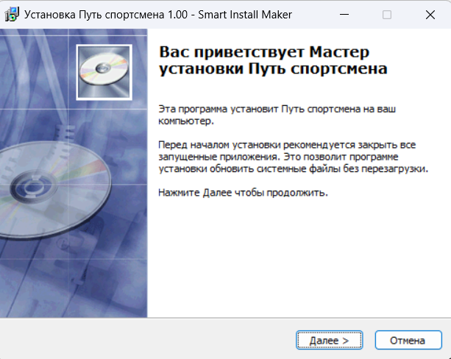
- Пользователь должен запустить файл Setup.exe. На экране появится стартовое окно мастера установки приложения «Путь спортсмена».
Рисунок 1 – стартовое окно установщика
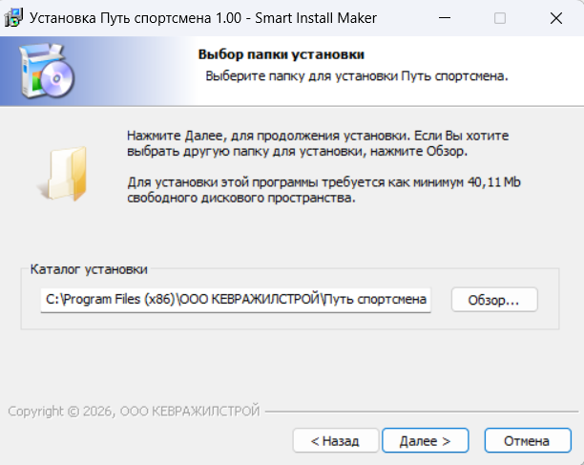
- Выбор папки назначения. При необходимости пользователь может нажать кнопку «Обзор» и выбрать любой другой диск или папку на компьютере.
Рисунок 2 – Выбор папки

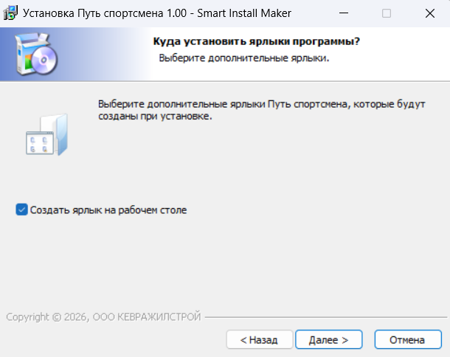
- На следующем этапе инсталлятор предлагает создать ярлык программы в меню «Пуск» и на «Рабочем столе» для быстрого доступа к игре.
Рисунок 4

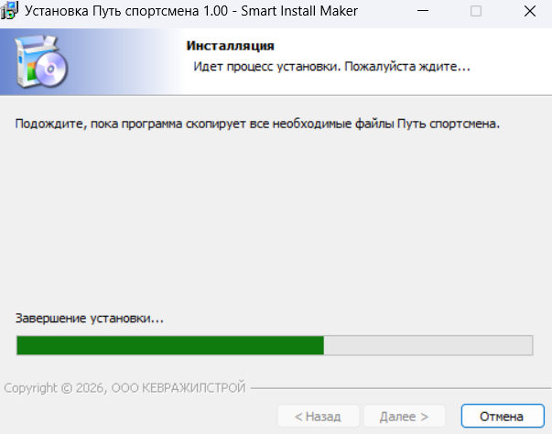
- Процесс копирования файлов. После нажатия кнопки «Установить» начнется автоматическое копирование исполняемого файла игры, папки с графическими текстурами (.png), шрифтов (.ttf) и музыкального сопровождения (.mp3). На экране отображается шкала прогресса.
Рисунок 5 – Установка

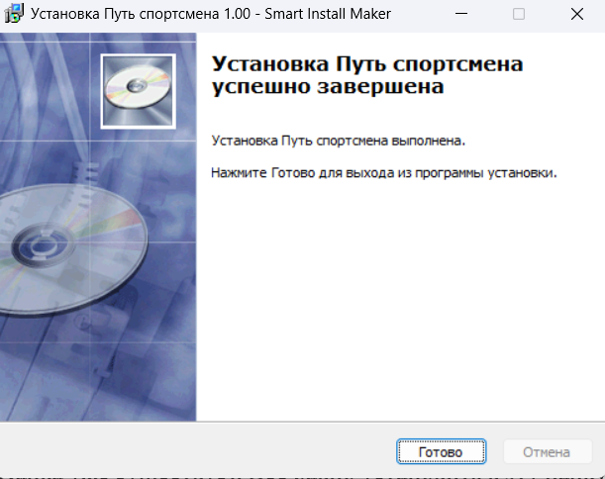
- Завершение установки. После успешного завершения процесса инсталлятор выведет информационное сообщение «Установка успешно завершена».
Рисунок 6 – Завершение установки

5.3 Выполнение программы
5.3.1 Запуск программы

Запуск игрового приложения «Путь спортсмена» может быть выполнен двумя стандартными способами:
Двойным кликом левой кнопки мыши по ярлыку игры «Путь спортсмена» на «Рабочем столе», который был создан во время инсталляции.
Прямым запуском исполняемого файла TheAthletesPath.exe из корневой папки, в которую была установлена игра.
После запуска на экране на несколько секунд появляется стартовый загрузочный экран игры, после чего автоматически открывается главное меню приложения.
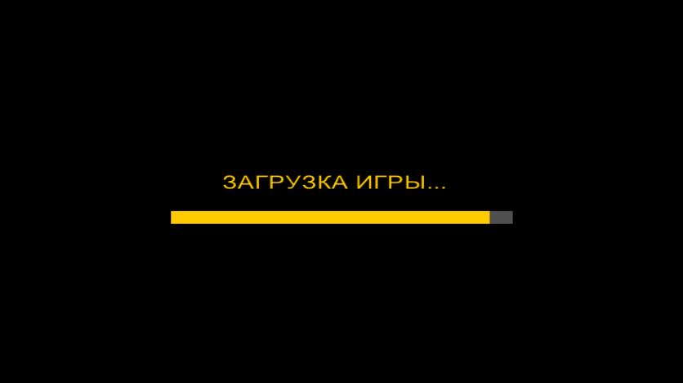
Рисунок 7 – Загрузка игрового приложения

5.3.2 Инструкции по работе с программой

Управление в игре осуществляется при помощи компьютерной мыши (навигация по меню, кнопкам и мини-игры) и клавиатуры (ввод букв на финальном уровне).
Главное меню программы
После загрузки пользователь попадает в Главное меню. Здесь находятся основные интерактивные кнопки управления:
- «Играть» — запускает последовательное прохождение сюжетной кампании (уровни 1–5).
- «Армрестлинг» — открывает отдельный соревновательный мини-режим.
- «Настройки» — открывает окно регулировки звука и смены языка.
- «Об авторе» — выводит карточку с информацией о разработчике курсового проекта.
- «Выход» – завершает работу с программой.
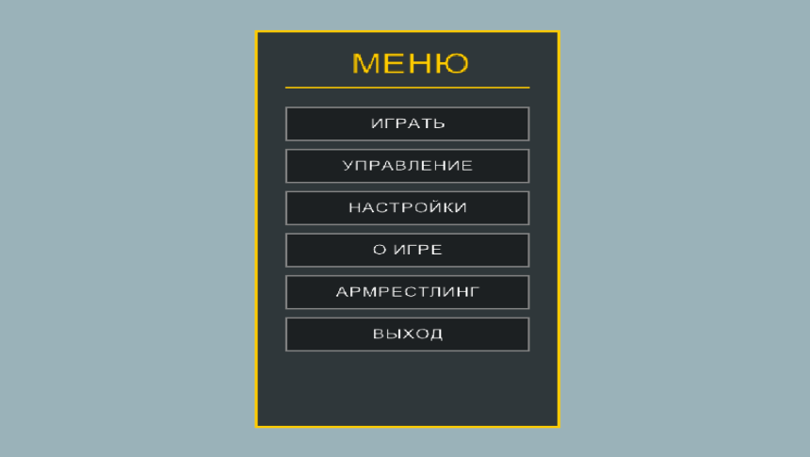
Рисунок 8 – Главное меню игрового приложения

При наведении курсора мыши на любую из кнопок, она меняет свой цвет (подсвечивается), сигнализируя о готовности к клику.
Окно настроек и локализации
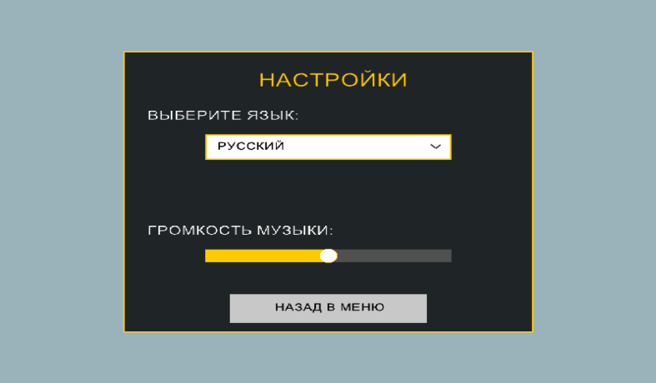
При переходе в «Настройки» пользователь может кликать по кнопкам выбора языка: RU (Русский), EN (Английский), BY (Белорусский). Весь интерфейс игры мгновенно переводится на ходу. Также здесь присутствует ползунок для изменения громкости музыки.
Рисунок 9 – Настройки игрового приложения

Сюжетное интро и Карта уровней
При нажатии кнопки «Играть» открывается окно заставки, где кратко рассказывается история главного героя Ивана, решившего встать на путь спорта. Кнопка «Далее» переводит игрока на интерактивную карту уровней.
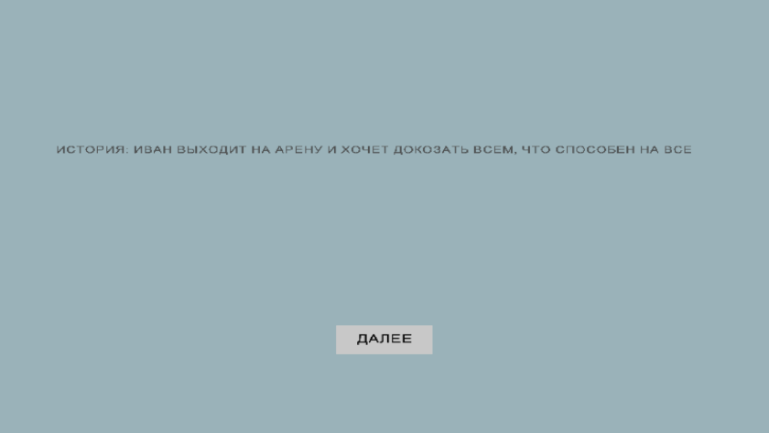
Рисунок 10 – История Ивана в игровом приложении

Прохождение игровых уровней (Мини-игры):
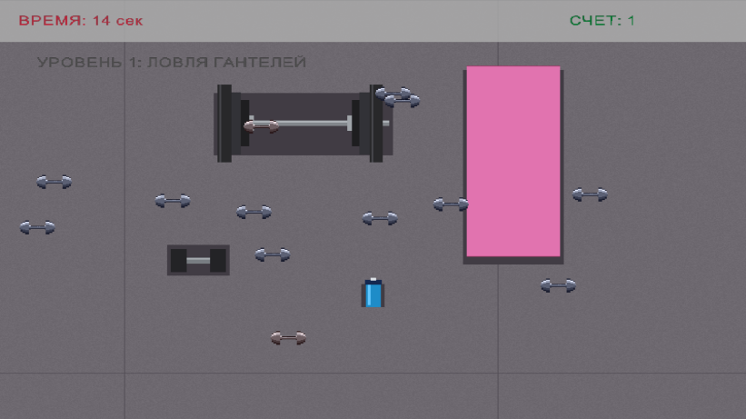
- Уровень 1 (Сбор гантелей): Пользователь управляет персонажем Иваном с помощью движений мыши (или стрелок). Появляются гантели разного цвета. Задача – ловить красные гантели (+очки) и не собирать синие гантели, которые отнимают очки и время. Для победы нужно набрать 8 очков за 20 секунд.

Рисунок 11 – Первый уровень игрового приложения

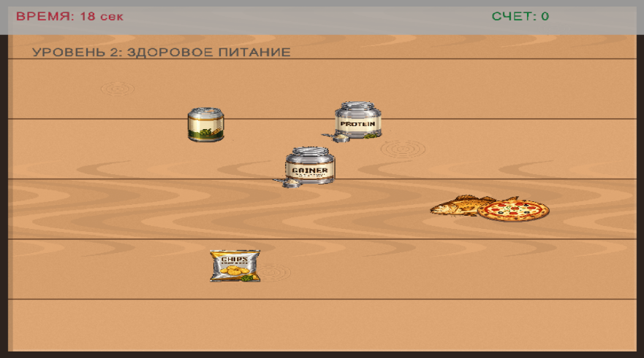
- Уровень 2 (Выбор полезной еды): Перед игроком – стол, где со всех сторон летает еда. Задача – кликать только по полезным продуктам и игнорировать вредные. Игра идет на время (например, 1 минута), цель — набрать нужное количество очков. Полезная еда (Кликаем): Рыба, протеин, гейнер. За каждый клик начисляются очки. Вредная еда (Пропускаем): Чипсы, пиво, пицца. Если кликнуть по ним, очки отнимаются (например, -20), а экран на секунду предупреждающе краснеет.
Рисунок 12 – Второй уровень игрового приложения

- Уровень 3 (Сортировка КБЖУ): На экране появляются продукты (курица, яйца, рис, бананы, орехи, масло) и три корзины: «Белки», «Жиры», «Углеводы». Игрок должен правильно распределить продукты по корзинам.
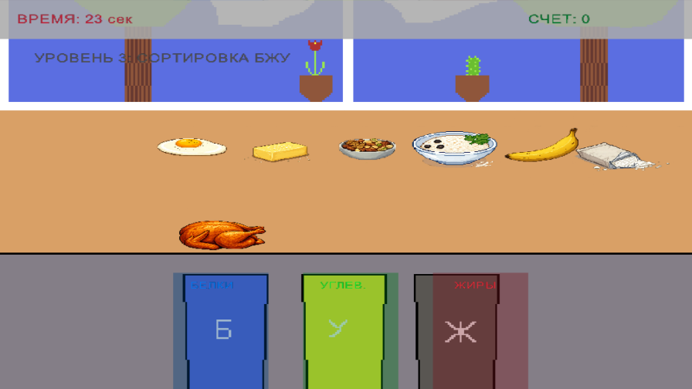
Рисунок 13 – Третий уровень игрового приложения

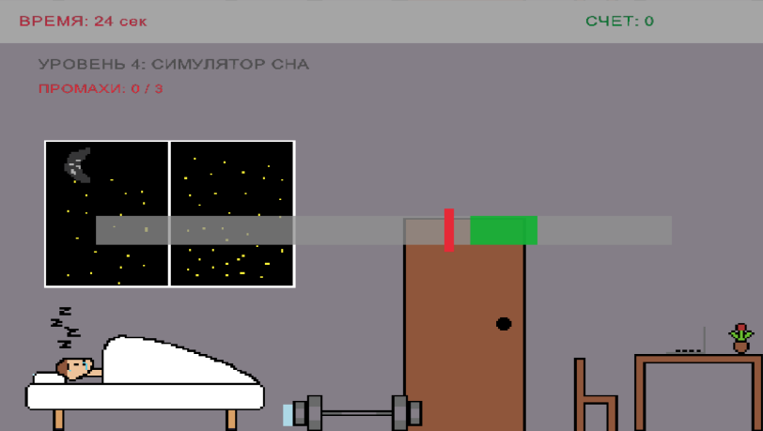
- Уровень 4 (Контроль сна): Симулируется режим отдыха. На экране отображается шкала сна и бегающий маркер. Игрок должен попасть в зеленную зону 5 раз, у него есть 3 промаха и таймер на 25 секунд.
Рисунок 14 – Четвертый уровень игрового приложения

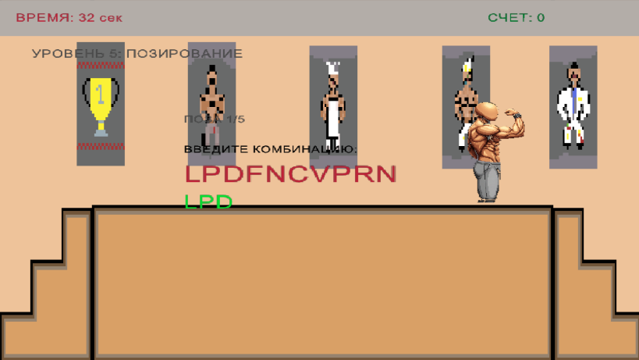
- Уровень 5 (Арена соревнований): Иван выходит на сцену бодибилдинга. На экране крупно загораются случайные буквы. Игрок должен быстро нажимать соответствующие клавиши на клавиатуре. При правильном вводе Иван меняет соревновательные позы.
Рисунок 15 – Пятый уровень игрового приложения

Режим «Армрестлинг»
Если в главном меню выбрать «Армрестлинг», откроется окно преднастроек. Здесь можно выбрать сложность(легкий, средний, тяжелый, хардмод) и режим кликов (классический клик мыши или поочередное)В самой мини-игре нужно быстро кликать, чтобы перетянуть полоску вправо.

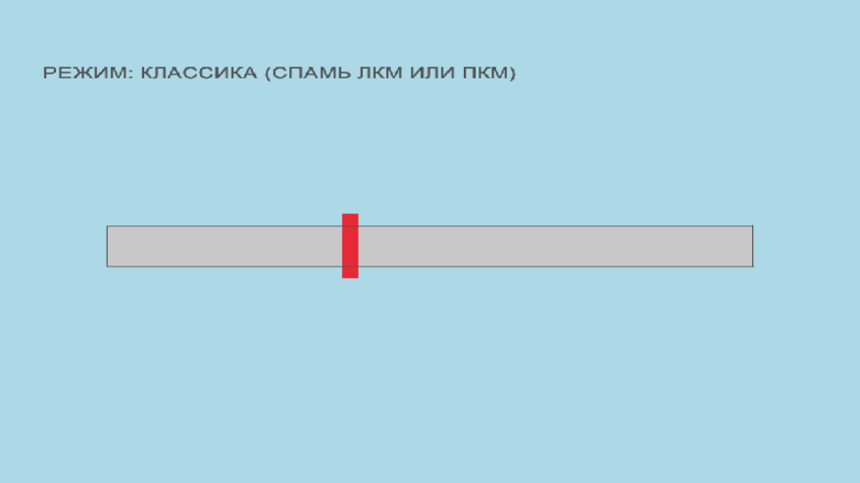
Рисунок 16 – Режим Армреслинг

Окно паузы
Во время любого уровня нажатие клавиши Esc или клик по кнопке паузы вызывает всплывающее меню. Игра замораживается. Пользователь может выбрать: «Вернуться в бой», «Главное меню» или «Выход».
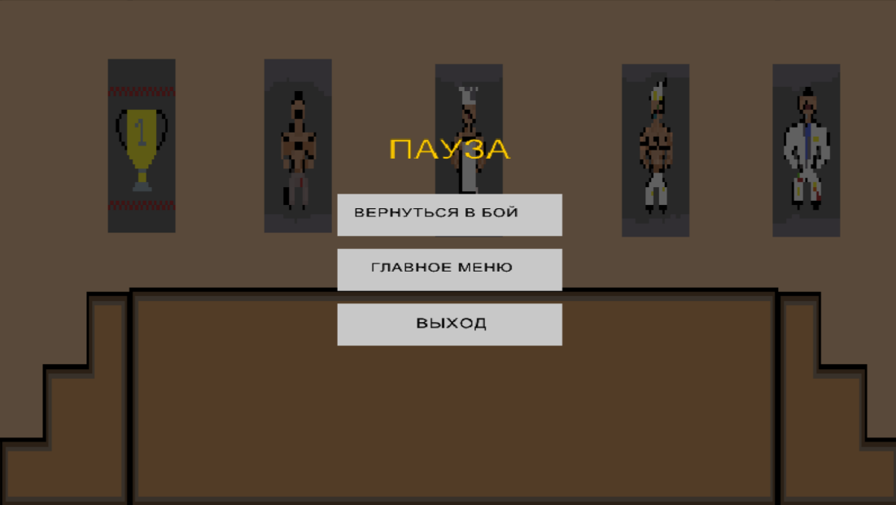

Рисунок 17 – Пауза игрового приложения

5.3.2 Завершение работы с программой

Выйти из игрового приложения можно двумя стандартными способами:
Нажать кнопку «Выход» в Главном меню игры. Появится окно подтверждения, где нужно кликнуть «Да».
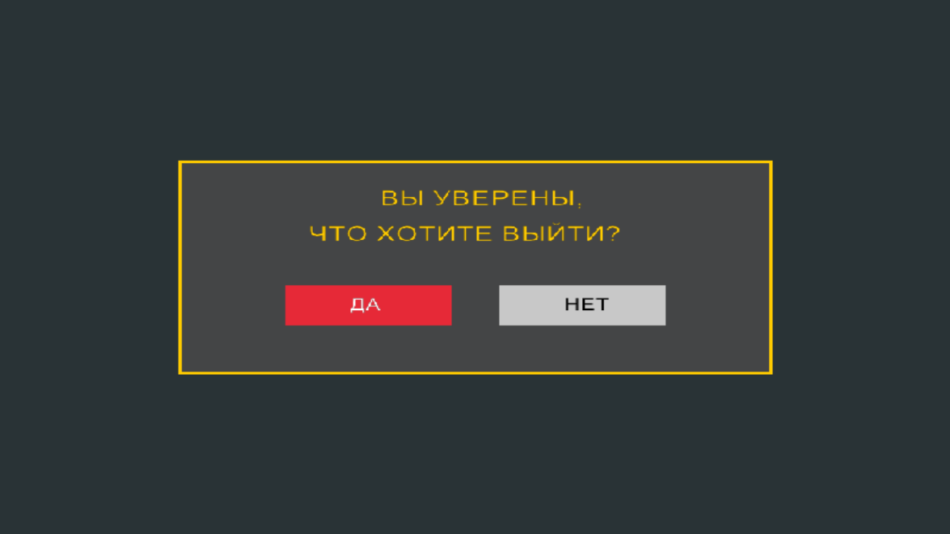
Yажать клавишу alt+f4 на клавиатуре для мгновенного закрытия процесса.
рисунок 18 – Меню выход

5.3.3 Использование системы справочной информации

В игровое приложение «Путь спортсмена» встроена удобная автономная справочная система для пользователя. Ознакомиться с правилами игры и инструкциями по управлению можно двумя путями:
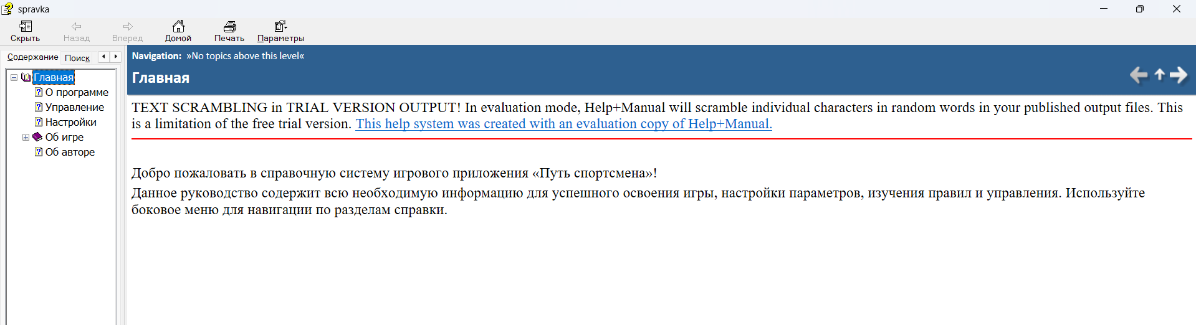
Внутриигровой раздел «Управление»: В главном меню программы предусмотрена кнопка доступа к справочному экрану. При её нажатии открывается графическое окно, где наглядно в виде пиктограмм и краткого текста (на выбранном в данный момент языке) показано, за что отвечает каждый игровой элемент, какие клавиши необходимо нажимать и сколько очков нужно набрать для победы на каждом этапе.
Рисунок 19 – Справка
Внешний файл справки Help.chm: В корневой папке с установленной игрой поставляется отдельный файл технической документации Help.chm, выполненный в стандартном формате Windows Help.

Заключение

В ходе выполнения данного курсового проекта было успешно разработано и реализовано игровое приложение «Путь спортсмена», представляющее собой интерактивную 2D-аркаду с элементами спортивного симулятора. Поставленная задача была выполнена в полном объёме: спроектированы, программно реализованы и проверены все компоненты проекта, а также функции игрового процесса.
Разработанное приложение позволяет пользователю в интерактивной форме познакомиться с ключевыми аспектами здорового образа жизни, правилами спортивного питания, КБЖУ, а также с важностью соблюдения режима тренировок и отдыха. Программа включает в себя сюжетную кампанию из пяти уникальных последовательных уровней возрастающей сложности (сбор инвентаря, выбор полезных продуктов, сортировка по категориям БЖУ, интерактивный контроль сна и финальное соревновательное позирование на сцене) , а также отдельный игровой режим «Армрестлинг» с поддержкой нескольких уровней сложности и различных механик клика.
Дополнительно в проекте реализован мультиязычный интерфейс с мгновенной локализацией на русский, английский и белорусский языки , система регулировки громкости звука и музыки , а также корректное масштабирование изображения под любые мониторы с использованием технологии виртуального холста Raylib.
При разработке программного продукта использовался язык программирования высокого уровня C++ в связке с графической библиотекой Raylib, что обеспечило высокую производительность приложения, стабильную частоту кадров и эффективную обработку процедурной графики, звука и ввода. Интегрированная среда разработки Microsoft Visual Studio предоставила удобные инструменты для написания кода, отладки и компиляции исполняемого файла. Использование модульной архитектуры (разделение на логические блоки main, уровни, модули UI и локализации), перечислений и структур данных позволило организовать чистый код, упростило его поддержку, тестирование и дальнейшее расширение.
На этапе тестирования были успешно выявлены и устранены проблемы с отображением кириллических шрифтов и путями к графическим файлам. Проведённое итоговое функциональное тестирование подтвердило стабильность работы приложения и устойчивость к некорректным действиям пользователя.
Исходя из вышеизложенного, можно сделать вывод, что проект «Путь спортсмена» реализован успешно, полностью соответствует заявленным целям и требованиям технического задания, а также может быть эффективно использован в качестве развлекательно-обучающего ПО для широкого круга пользователей.

Список использованных источников
- Методические рекомендации по структурированию, изложению и нормоконтролю учебных и научно-исследовательских работ учащихся.
- Справочный портал и официальная документация Raylib [Электронный ресурс]. – URL: https://www.raylib.com/ – Дата обращения: 17.06.2026.
- Электронная шпаргалка по функциям библиотеки Raylib Cheatsheet [Электронный ресурс]. – URL: https://www.raylib.com/cheatsheet/cheatsheet.html – Дата обращения: 17.06.2026.
- Информационная среда разработки справочных систем Help+Manual: официальное руководство [Электронный ресурс]. – URL: https://www.helpandmanual.com/ – Дата обращения: 17.06.2026.
- Веб-ресурс утилиты Smart Install Maker: создание инсталляторов для приложений [Электронный ресурс]. – URL: https://www.sminstall.com/ – Дата обращения: 17.06.2026.
- База знаний и официальная документация по работе в среде Microsoft Visual Studio [Электронный ресурс]. – URL: https://docs.microsoft.com/ru-ru/visualstudio/ – Дата обращения: 17.06.2026.

